LOMO A LA PIMIENTA NEGRA CON MIL HOJAS DE PAPAS

Categoría: platillo fuerte

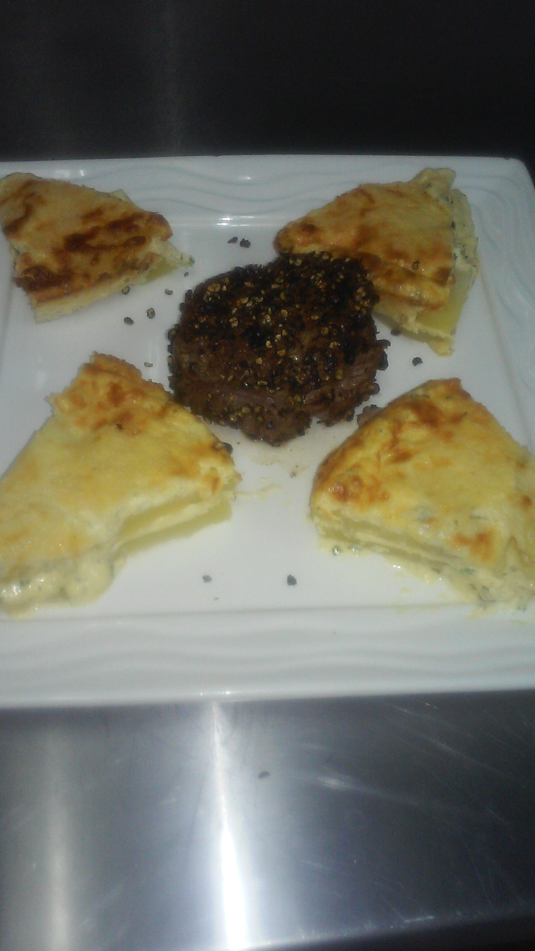

Difiicultad: media

Ingredientes

* 1 tournedo para filete mignon
* 50 gramos de pimienta negra
* 15 gramos de mantequilla
* ½ taza de vino blanco o coñac
* 80 cc de crema de leche
* 1/3 de taza de echallot picados
* Hongos (opcional)

Ingredientes para las mil hojas de papas

* 2 papas medianas
* 1 cebollina
* 100 gramos de tocino ahumado
* 100 gramos de panceta ahumada
* 100 gramos de crema
* 1 huevo
* Queso blue cheese
* Queso mozarella
* Queso parmesano
* Perejil

PREPARACIÓN

1. TOMAR el tournedo y bridarlo para que no pierda su forma en la cocción.
2. MOLER la pimienta y empanar el tournedo con la misma.
3. SELLAR en la mantequilla el tournedo formando una costra y terminar la cocción en el horno a 180 grados durante 12 minutos aproximadamente
4. COCINAR por 3-5 minutos o hasta que estén dorados los echalots.
5. DESGLASAR con el vino blanco la sarten donde se selló el tournado y una vez evaporado el alcohol, incorporar la crema, cocinar y reservar.

PREPARACIÓN (para mil hojas de papas)

1. PELAR y cortar las papas en rodajas bienfinas (si es mejor con una mandolina)
2. LAVAR las papas y ponerlas en agua hervida por 4 minutos
3. REALIZAR una crema de ligue con la crema, los quesos, el huevo y el tocino picado.
4. DISPONER las papas en forma de capas e intercalando con la crema de ligue.
5. ROCIAR con perejil
6. COCINAR en horno moderado durante 40 minutos o hasta que al pincharla con un cuchilo, éste salga seco.